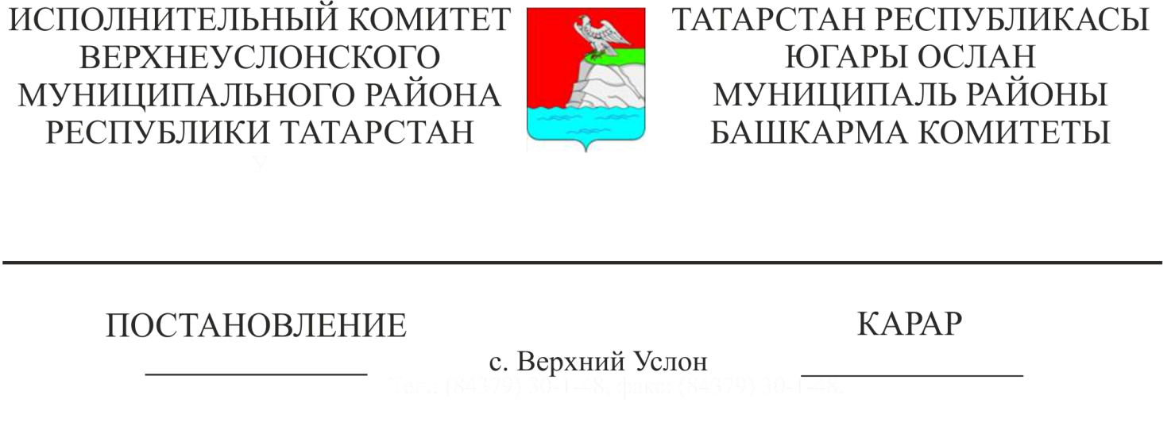

08.06.2022 553

Җылылык белән тәэмин итүче һәм җылылык челтәре оешмаларының 2022-2023 елгы ягу чорына әзерлеге турында

Татарстан Республикасы Югары Ослан муниципаль районы предприятиеләрен, учреждениеләрен һәм оешмаларын 2022-2023 елгы ягу чорына үз вакытында һәм сыйфатлы әзерләү максатларында Югары Ослан муниципаль районы Башкарма комитеты
КАРАР БИРӘ:

- 2022-2023 елларда җылыту чорында эшләргә әзерлекне бәяләү буенча комиссия төзергә һәм аның составын расларга. (1-нче кушымта).
- Югары Ослан муниципаль районы буенча җылыту чорына әзерлек эшләре планын расларга. (2 нче кушымта).
- 2022-2023 елның җылыту чорында эшләргә әзерлек буенча тикшерелә торган җылылык белән тәэмин итүче һәм җылылык челтәре оешмалары исемлеген расларга. (3 нче кушымта).
- «Таткоммунэнерго» РПО АҖ, «Иннополис» МИЗ» АҖ, «Феникс» ҖЧҖ, «Газпром трансгаз Казан» ҖЧҖ, Буа электр челтәрләре, «Сетевая компания» ААҖ Югары Ослан электр челтәрләре, Югары Ослан район эксплуатация газ хезмәте җитәкчеләренә тәкъдим итәргә:
- узган җылыту чорларында барлыкка килгән авария хәлләрен анализлауны исәпкә алып, 2022-2023 елгы җылылык чорында оешмаларны эшкә әзерләү буенча тереклекне тәэмин итү системаларын диагностикалау, модернизацияләү, тузган һәм эшкәртелгән норматив челтәрләрне һәм җайланмаларны алыштыру, объектларны энергия ресурсларын исәпкә алу җайланмалары белән тәэмин итү буенча чараларны үз эченә алган чаралар планын эшләргә һәм расларга;
- энергетика җиһазларына һәм энергия белән тәэмин итүче предприятиеләр челтәренә хезмәт күрсәтүче персоналны өйрәтүне оештырырга;
- 2022 елның 31 августына кадәр булачак җылыту сезонына әзерлек эшләрен төгәлләргә.
- Районда гражданнар оборонасы эшләре һәм гадәттән тыш хәлләр комиссиясенә «Таткоммунэнерго» АҖ, «Иннополис» МИЗ» АҖ, «Феникс» ҖЧҖ, «Газпром трансгаз Казан» ҖЧҖ, район хуҗалыклары, предприятиеләре һәм оешмалары җитәкчеләре белән берлектә:
- Ягулык-энергетика комплексы предприятиеләрендә һәм торак-коммуналь хуҗалык объектларында гадәттән тыш хәлләрне бетерүгә әзерлекне 2022 елның 26 августына кадәр тикшерергә.
- 2022 елның 26 августына кадәр Югары Ослан муниципаль районы коммуналь инфраструктурасы объектларында авария хәлендәге хәлләрне бетерү вакытында барлык район хезмәтләренә хәбәр итү һәм үзара хезмәттәшлек схемасын эшләргә.
- Социаль-икътисадый үсеш буенча Башкарма комитет җитәкчесе урынбасары - Манапова Н.Ю.район предприятиеләрендә, хуҗалыкларында һәм оешмаларында ягулык куллану лимитларын раслауны контрольдә тотуны көчәйтергә.
- Әлеге карарның үтәлешен контрольдә тотуны үз өстемдә калдырам.

Башкарма комитет җитәкчесе И.И. Шакиров

Әзерләде һәм бастырды
Макарова А. И.

Башкарма комитет җитәкчесенең
____________2022 ел _______ карарына
1 нче кушымта

2022 - 2023 ел көзге-кышкы чорда эшләргә әзерлекне бәяләү комиссисе
СОСТАВЫ

Комиссия рәисе:
Шакиров И. И. | Югары Ослан муниципаль районы Башкарма комитеты җитәкчесе;
Рәис урынбасары:
Черменский М.М. | Башкарма комитет җитәкчесенең төзелеш, торак-коммуналь хуҗалык, элемтә һәм энергетика буенча беренче урынбасары;
Комиссия әгъзалары:
Манапова Н.Ю. | Башкарма комитет җитәкчесенең социаль-икътисадый үсеш буенча урынбасары;
Абдуллина Г.Т. | Башкарма комитет җитәкчесенең социаль-мәдәни мәсьәләләр буенча урынбасары вазифаларын башкаручы;
Касыймов В.В. | Югары Ослан муниципаль районы Башкарма комитетының «Мәгариф бүлеге» МКУ начальнигы;
Хәбибуллин И.И. | гомумсәнәгать һәм дәүләт энергетика күзәтчелеге Идел буе бүлеге начальнигы  (килешү буенча);
Сабирҗанов Р.Р. | гомумсәнәгать һәм дәүләт энергетика күзәтчелеге Идел буе бүлегенең дәүләт инспекторы (килешү буенча);
Кириллина В.И. | гомумсәнәгать һәм дәүләт энергетика күзәтчелеге Идел буе бүлегенең дәүләт инспекторы (килешү буенча);
Евдокимов А.В. | гомумсәнәгать һәм дәүләт энергетика күзәтчелеге Идел буе бүлегенең баш дәүләт инспекторы (килешү буенча);
Хәсәнов М.М. | Югары Ослан район газ хезмәте башлыгы (килешү буенча);
Алифанов В.А. | «Челтәр компаниясе» ААҖ филиалының Буа электр челтәрләренең Югары Ослан участогы начальнигы (килешү буенча);
Пестов Э.В. | «Федераль янгынга каршы хезмәтнең Татарстан Республикасы буенча 8 нче отряды ФГКУ янгын сүндерү-коткару часте» начальнигы (килешү буенча);
Сибгатуллина Е.В. | «Управляющая компания «Управдом» ҖЧҖ директоры (килешү буенча).

Башкарма комитет җитәкчесенең
№__________________2022 ел ______ карарына
2 нче кушымта

Югары Ослан муниципаль районы буенча җылылык чорына әзерлек эшләре
ПЛАНЫ

№ | Башкаручы | Үтәү сроклары | бурычлар
 | «Управдом» идарәче компаниясе ҖЧҖ  Югары Ослан энергорайоны АО РПО «Таткоммунэнерго» АҖ, «Иннополис» МИЗ» АҖ, «Феникс» ҖЧҖ, «Газпром трансгаз Казан» ҖЧҖ, районның авыл җирлекләре Башкарма комитетлары | 15.08.2022 кадәр | юдырту һәм опрессовка актларын, торак фонды объектларының җылылык чорында эксплуатацияләүгә әзерлеге паспортларын рәсмиләштерүне тәэмин итәргә,
 | «Таткоммунэнерго» РПО АҖ, «Иннополис» МИЗ» АҖ, «Феникс» ҖЧҖ, «Газпром трансгаз Казан» ҖЧҖ һәм «Управдом» идарәче компаниясе ҖЧҖ | 12.09.2022 кадәр | Кулланган ягулык-энергетика ресурслары өчен бурычларны каплау чараларын күрергә

Башкарма комитет җитәкчесенең
________2022 ел_______ карарына
3 нче кушымта

Югары Ослан муниципаль районы буенча 2022-2023 елның җылыту чорында эшләргә әзерлек буенча тикшерелә торган җылылык белән тәэмин итүче һәм җылылык челтәре оешмалары исемлеге

№ т/б | Күрсәткеч атамасы | Адрес | Дата
1 | «Таткоммунэнерго» РПО АҖ Югары Ослан энергорайоны | Югары Ослан ав., Чехов ур., 11 й. | 26.08.2022
2 | «Иннополис» ОЭЗ | Иннополис шәһ., Университет ур., 7 й. | 26.08.2022
3 | «ФЕНИКС» ҖЧҖ | Казан шәһәре, Журналистлар ур., 2 А йорт, 406 Б,406 В бүлмәләре | 26.08.2022
4 | «Газпром трансгаз Казан» ҖЧҖ | Казан шәһәре, Гадел Кутуй ур., 41 й. | 26.08.2022

